Zápis
zo 16. zasadnutia členov RC Nitra dňa 16. januára 2017 v penzióne ARTIN

Prítomní : A. Havranová, L. Hetényi, J. Stoklasa, M. Svoreň, V. Miklík, I. Košalko, R. Plevka, M. Waldner, K. Lacko – Bartoš, A. Tóth, L. Gáll

Výmenní študenti : Andres CORTES Manriquez, Raphael Schmidt Van Den Eeden Leite, Ana Laura Magana, Cindy

Ospravedlnení :
P. Oravec, J. Jakubička, P. Szabo, D. Peskovičová, P. Graffenau, G. Tuhý, L. Tatar, D. Hetényi, P. Gallo, K. Pieta, J. Dóczy, E. Oláh, Ľ. Holejšovský,

- Prezident klubu informoval o najdôležitejších podujatiach klubu v prvom polroku rotariánského roka 2016/2017. Poďakoval všetkým členom klubu, výmenným študentom, ktorí prispeli k úspešným výsledkom klubu, podpore dobročinných akcií a tiež spoločenského života klubu. Plánované akcie RI a Districtu 2240 sú v prílohe zápisnice.
- Na budúcom stretnutí budú navrhnutí členovia ROTARY klubu na ocenenia. Kritéria objasní J. Stoklasa.
Doteraz ocenení členovia klubu : Paul Harris Fellows : A. Brányik (1996), J. Stoklasa (2010), L. Hetényi (2010), I. Košalko (2010), R. Plevka (2010), A. Tóth (2010), Ľ. Holejšovský (2014), L. Tatar (2016),
Cena Tomáša Baťu : A. Tóth (2010), J. Dóczy (2010), M. Waldner (2010), J.V. Miklík (2016)
Cena za vynikajúcu službu povolaniu : K. Pieta (2012)
- Asistent guvernéra R. Plevka informoval o vydarenom podujatí Rotaract European Meeting 2017. Výborne zorganizované podujatie.
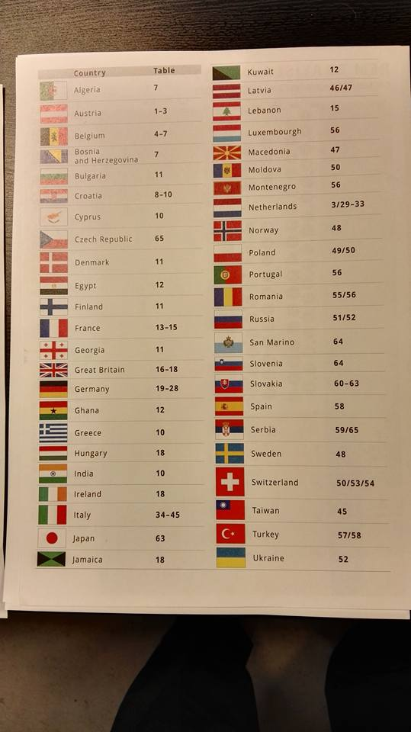
- Riešili sme možnosť získania nových členov – návrhy na oslovenie bývalých výmenných študentov, členov ROTARACTU, alebo pozvaním potenciálnych členov na podujatia ROTARY, tzv. pridružení členovia.
- Dňa 6.2.2017 bude prednáška o zážitkoch V. Miklíka z cesty do Argentíny, Chile a oblasti Patagónie.
- Bola podaná informácia o platbách členských príspevkov. Vzhľadom k tomu, že bývalý člen RC Nitra V. Vondrák nie je už členom klubu, nie je potrebné evidovať jeho dlh na členskom v sume 1080 Eur. Prosím P. Szaba aby o vymazanie z evidencie.
- Návrhy na riešenie čerpania finančných prostriedkov z výberu 2%-nej dane.

Ďalšie zasadnutie RC Nitra bude 23. 1. 2017.

Ladislav Gáll, prezident Rotary club Nitra 2016/2017

